M07 | Eltavla | V7 | Vecka 7 | Elteknik och ellära 45 p

LEKTION 7.1 — Eltavla / elcentral ombord
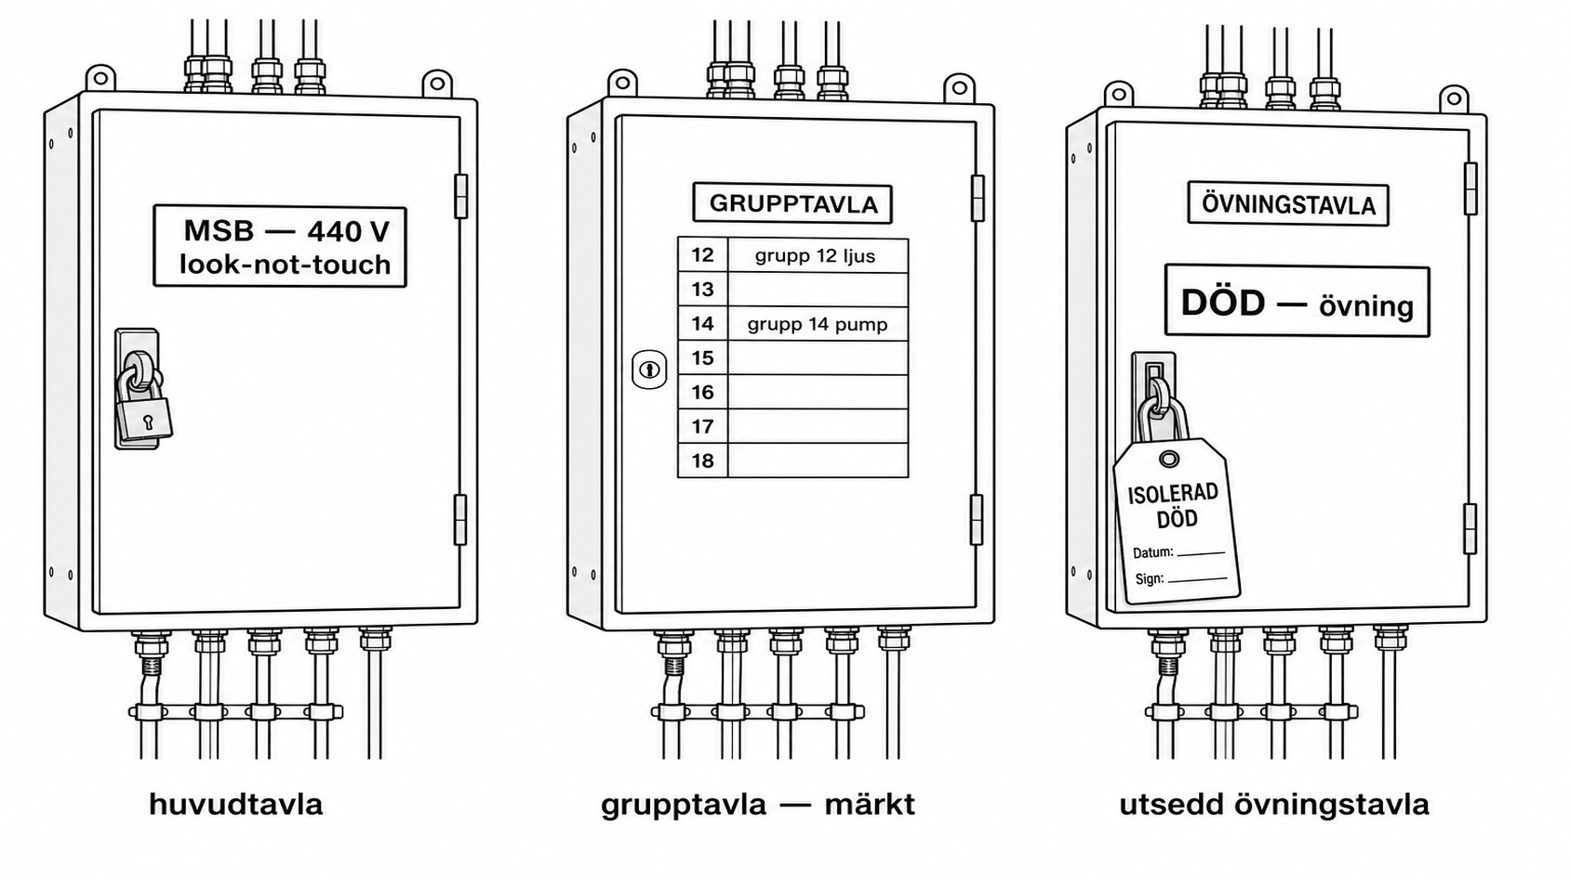
Figur 7.1 Eltavla (bok). Huvudtavla vs grupptavla. Inte live MSB.
Kurs: Elteknik och ellära, 45 YH-p. Modul 7 av 12. 3 p. Google Classroom, vecka 7 av 9. Veckan bär också m8 verktyg — detta blad är bara 7.1. Ett blad. Samma fem rutor. Distans först. 1.1–6.1 orörda. Inte omberättad 5.1/6.1. Ingen Germanica. Ingen ny labbdag. Inte 2024:58. Inte 80005. Ingen IEC/IP-tabell.
Citat: låsta källor bara. Parafras. Inte Arduino. Inte nöd/EX/blackout.

Mål
Eleven namnger huvudtavla vs grupptavla, håller 440 V som look-not-touch, och vet att övningsplatsen är den döda utsedda tavlan (Labbdag v2). Inte felsöka från spänningssatt MSB.
Kursplan | Denna lektion
Kunskaper | eltavlor/elcentraler
Färdigheter | (titta/foto; isolation 2.1; DMM bara på tränare/död tavla)
Kompetenser | risk — VG

G: Namnger huvudtavla (MSB, inkommande/fördelning) vs grupptavla (utgående grupper). 440 = look-not-touch. Övning = död låsbar tavla som varvet ställt av, inte live MSB.
VG: Varför du inte felsöker från spänningssatt MSB (5 §, fel ställe, 6.1-pek utan omberättelse). Motiverar värdens lucka.
IG: Öppnar 440-lucka. Mäter live. “Tavlan är rummet, jag kan den.”

Spårhål
Elektriker tar: landcentral, TN, N/PE-skena, JFB-rad.
Elektriker saknar: IT/skrov, ingen N som hemma. Look-not-touch på 440. Märkning är fartygsdokument, inte bara ELSÄK-grupp.
Ingenjör tar: maskinrumstavlan som rum.
Ingenjör saknar: luckan ägs av värd. Stående anläggning ≠ död tavla (2.1).
Lärarnotis Classroom: elektriker — “det här är inte din landcentral”; ingenjör — “rummet är inte tillstånd”.

1. Föreslagen regel (vanlig svenska)
Känn igen vilken tavla du står vid. Spänningssatt huvudtavla är inte övningsplats. 440 V-lucka öppnar du inte utan värdtillstånd. Grupper ska kunna kännas igen.
Källnivå: skall. TSFS 2017:26 5 kap. 5 § — minimera elchock och kortslutning. Parafras.
Utförande: 2 kap. 6 § fackmässigt. Isolation = 2.1. Spänningstyper = 5.1 (pek, inte omberättat). Maskinplint = 6.1 (pek).
Labbdag v2: död låsbar tavla = LOTO-övning. 440 V = look-not-touch. Inte live MSB. Inte 440-mätning.
Allmänna råd till 5 § (inte skall): separat huvudbrytare per kraftkälla; varje krets skydd mot kortslutning och överlast; märkning. Parafras.
Kompletterande upplysningar (vägledning, inte lag): inga oskyddade spänningsförande delar > 50 V på tavelframsida; tillträde fram och bak utan fara; grupper/säkringar märkta (märkström, area, förbrukare); skylt med högsta spänning på dörr bakom tavla. Parafras. Klistra inte in sidan.
Inte skall i ruta 1
Påstående | Nivå
MSB vs grupptavla som namn | kursbegrepp, inte TSFS-definition
0,6 m bakom / 0,9 m skott | upplysning, inte 5 §-skall
IP-matris, IEC-taveltabell | **klistra inte in**
5 kap. 1–4, 6–7 § nöd/batteri/land | **undervisas inte här**
TSFS **2024:58**, **80005** | **citeras inte**

URL
- TSFS 2017:26k: https://www.transportstyrelsen.se/TSFS/TSFS%202017_26k.pdf
- Kap. 5 upplysningar (tavla/skydd mot elolyckor): https://www.transportstyrelsen.se/sv/om-oss/dina-rattigheter-lagar-och-regler/lagar-och-regler/regler-for-sjofart/regler-for-nationell-sjofart/regler-kompletterade-upplysningar/elektrisk-utrustning-och-elinstallationer/

2. Vad det betyder i jobbet
Var: foto av MSB (lucka stängd) vs grupptavla vs den avställda övningstavlan.
Vem: värd-elektriker äger 440-luckan och vilken tavla som är död. Eleven övar bara där papperet säger död.
Huvudtavla: inkommande, fördelning, den du inte megar på live. Grupptavla: utgående grupper, märkta. Båda kan vara 230 eller 400/440 — läs skylt (5.1), öppna inte 440.
Landreflex: öppna landcentral, mät mot N/PE. Maskinreflex: jag står i tavlarummet = jag får in.
Stopp: live mätning. 440-lucka. Felsök motor från spänningssatt MSB (6.1). Ny labbdag.
Grind: 2.1 på den döda tavlan. DMM på tränare/död tavla, inte MSB (3.1/4.1).

3. Genomgånget fel (typfel, inte Germanica)
Symptom: Grupp har löst. Elektriker öppnar 440-MSB “som hemma”. Ingenjör mäter live “jag kan tavlan”.
Fel landreflex: central = arbetsbänk. Fel maskinreflex: rummet ger tillstånd.
Rätt kedja: 1) namnge huvud vs grupp. 2) 440 = look-not-touch. 3) övning bara på utsedd död tavla. 4) märkning: vilken grupp, vilken säkring — på foto, inte med prober på live skena.

4. Distansövning + ticket varvsdag
A. Classroom vecka 7 — papper + foto
Läraren lägger: foto MSB stängd; foto grupptavla med märkning; foto övningstavla med lås/skylt “död”.
G:
- Vilken är huvudtavla, vilken är grupptavla.
- MSB-fotot: look-not-touch om 440.
- Övningsfotot: det är labbplatsen.
- En märkning avläst (grupp/förbrukare) från grupptavlefoto.
VG: varför inte felsöka från spänningssatt MSB.
IG: plan att öppna 440. Live-mätplan.
B. Varvsdag — ticket, Labbdag v2 död låsbar tavla
Inte nytt schema. LOTO på den tavla värden ställt av. Inte live MSB. Inte 440-mätning. G: pekar rätt övningstavla, följer död-kedja (2.1). VG: motiverar varför MSB-luckan stannar stängd.

5. Dokumentation
Inte TS-blankett.
G: namn, huvud vs grupp, 440 = titta, övning = död tavla, en avläst märkning.
VG: plus varför inte live MSB.
Varvsdag: samma lapp på den avställda tavlan.

Classroom vecka 7 (bara 7.1 på detta blad)
- Märk tre foton: MSB / grupp / död övning.
- Quiz: felsök från spänningssatt MSB? (nej.)
- Inte m8-verktyg här. Inte ny labbdag.

Medvetet ute ur 7.1
m8 verktyg (samma vecka, eget blad senare). Nödtavla som nödlabb. Landanslutningscentral. IP-matris. Live trefasmätning. 6.1 plint omberättad.

Manus / bok
Kapitel 7, samma fem rutor. Figur: tre tavlor (MSB stängd, grupptavla märkt, övning tavla låst). Gråskala 300 dpi, 7×10. Upplysning om märkning parafraserad, ingen sidavskrift.

